2014年以来申报广东省教育厅高职教育质量工程大学生创新创业训练项目3项，均已完成。项目列表如下：
序号 | 项目 | 项目来源 | 启动时间 | 负责人 | 指导老师 | 备注
1 | 铜管折弯机扩孔机技改（201513717002） | 广东省教育厅高职教育质量工程大学生创新创业训练项目 | 2015-6 | 王金炜 | 李昌权 | 已结题
2 | 广科机械加工厂 （1371714002） | 广东省教育厅高职教育质量工程大学生创新创业训练项目 | 2014-4 | 陈宏鑫 | 高立义 | 已结题
3 | 油画3D打印机（201513717006） | 广东省教育厅高职教育质量工程大学生创新创业训练项目 | 2015-6 | 曾伟涛 | 梁英杰 | 已结题

证明材料：
2015年两个项目
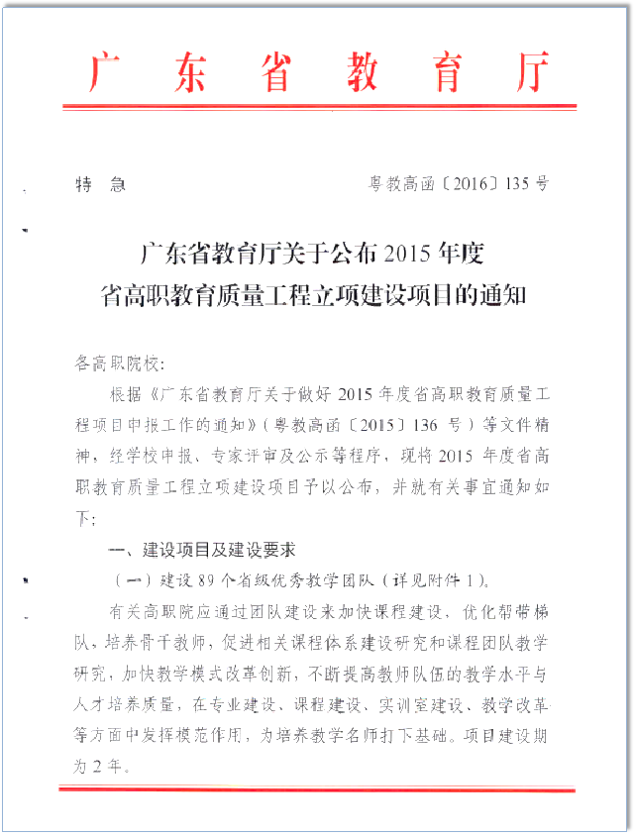

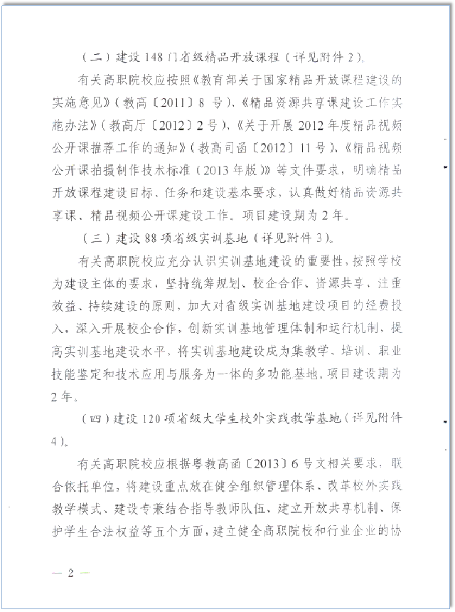

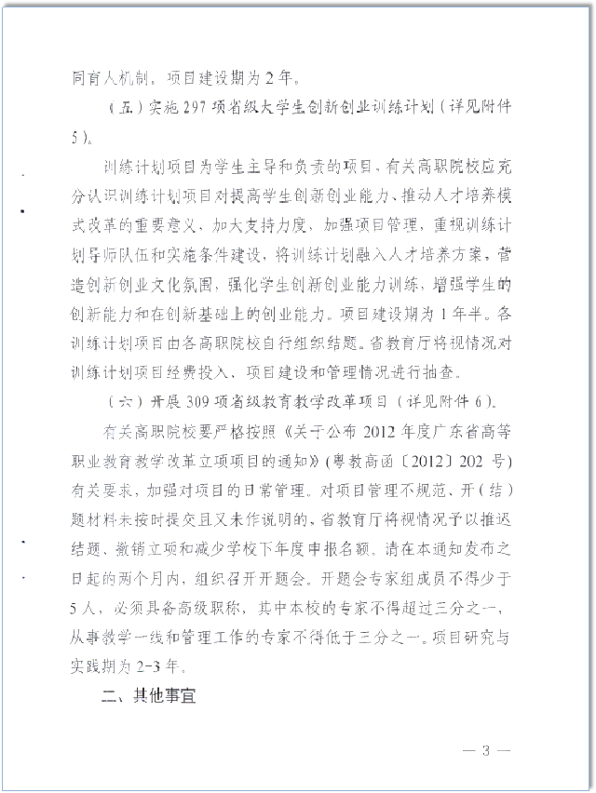

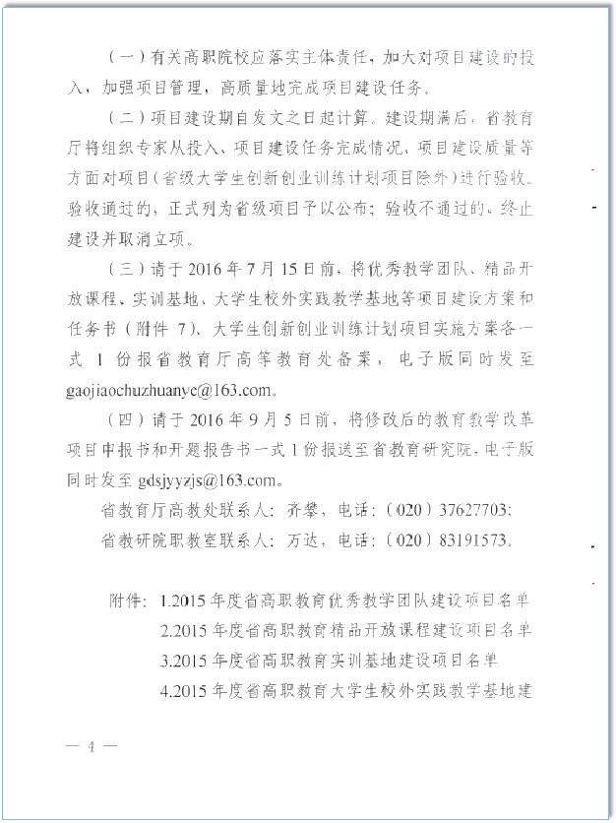

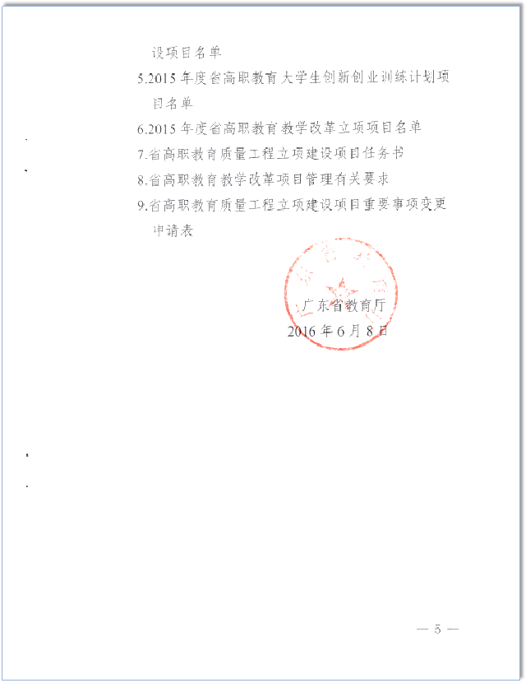

附件5：
2015年度省高职教育大学生创新创业训练计划项目名单
序号 | 申报学校名称 |  | 项目名称 | 项目负责人
186 | 广州科技职业技术学院 |  | 铜管折弯扩孔机技改 | 王金炜
187 | 广州科技职业技术学院 |  | 油画3D打印机 | 曾伟涛
188 | 广州科技职业技术学院 |  | 公益广告创新创业训练工作室 | 尚华
189 | 广州科技职业技术学院 |  | 基于威客模式的虚拟教学平台的构建与实现 | 于璐
190 | 广州科技职业技术学院 |  | 学生考勤计数器系统的设计与制作 | 麦明珠
191 | 广州科技职业技术学院 |  | 新型屋顶绿化“空中菜园”在校园景观中的设计与应用训练 | 王利莉

李昌权
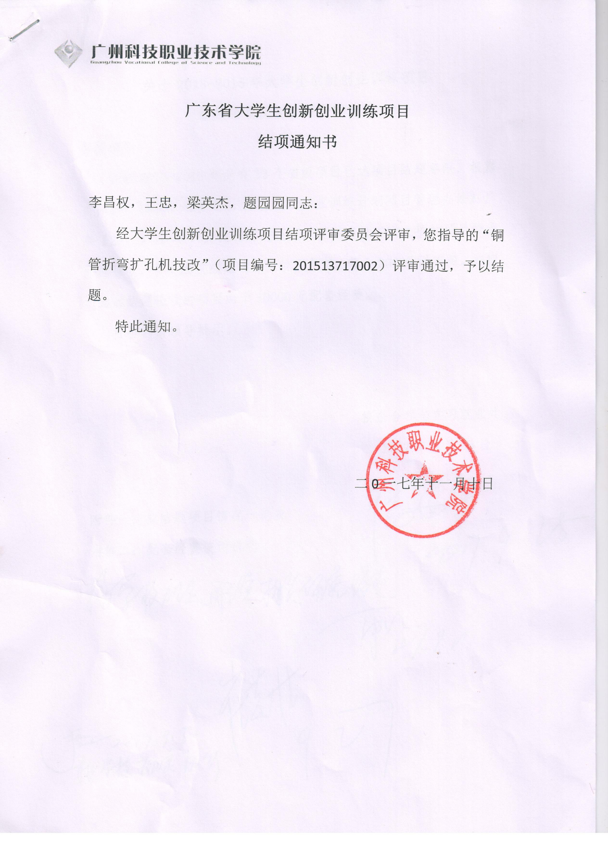
梁英杰
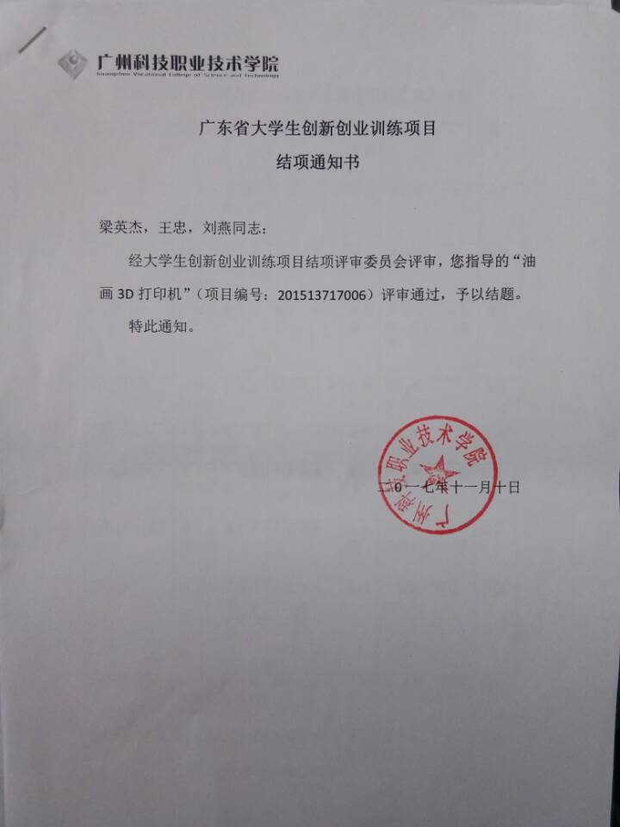

2014年1个项目
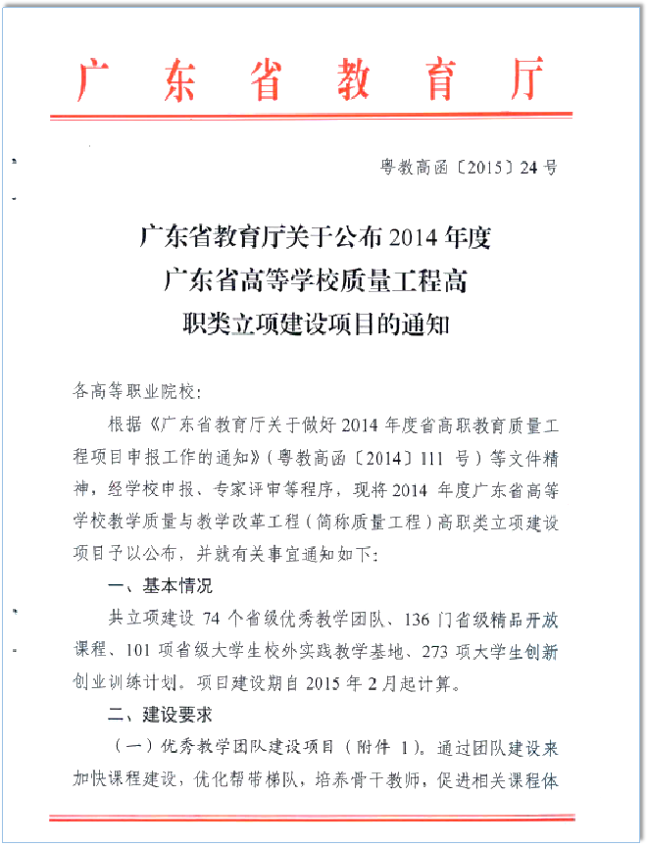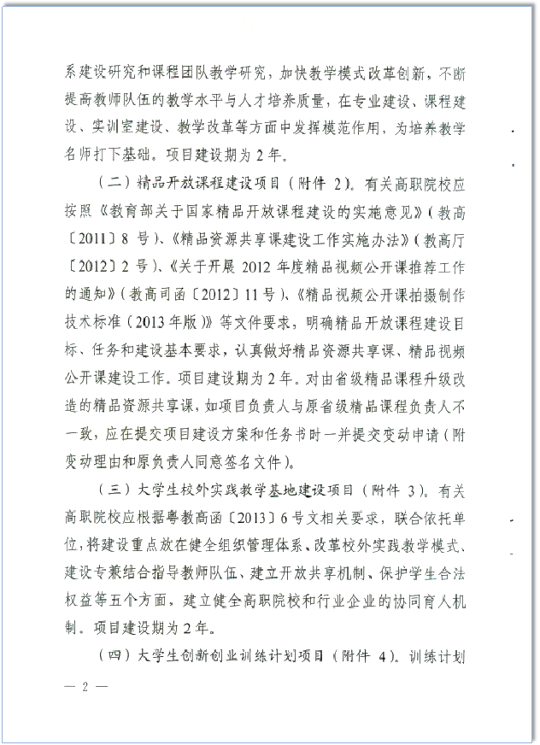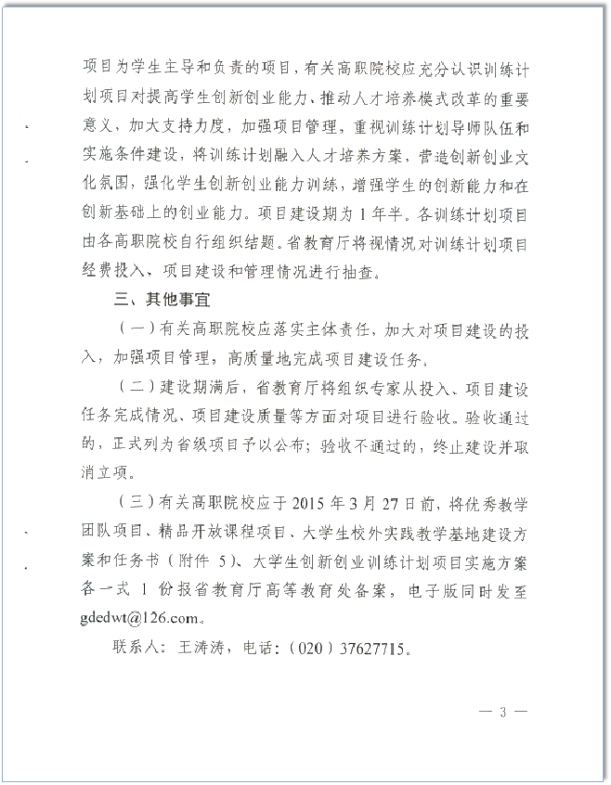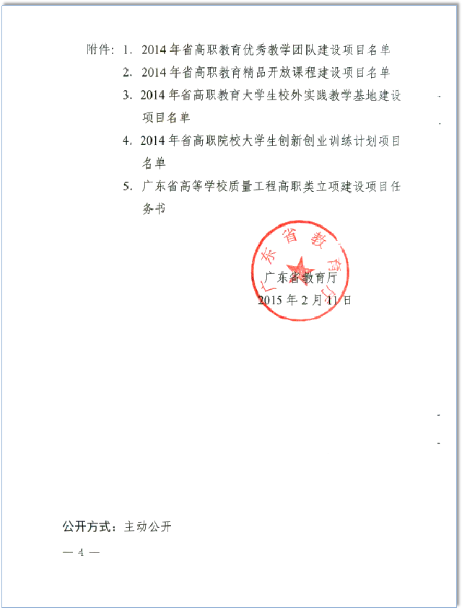
附件4：
2014年省高职教育大学生创新创业训练计划项目建设项目名单
（排名不分先后）
序号 | 申报单位名称 | 项目名称 | 项目负责人
162 | 清远职业技术学院 | 富铁酵母粉剂的生产与营销 | 陈庆彬
163 | 广州工程技术职业学院 | 计算机服务公司 | 曾宇明
164 | 广州工程技术职业学院 | 大学生餐饮服务公司 | 刘婷婷
165 | 广州工程技术职业学院 | 大学生心理素质测评服务公司构建 | 袁辉明
166 | 中山火炬职业技术学院 | Just for you专属护肤化妆品工作室 | 黄和森
167 | 中山火炬职业技术学院 | 茶皂素的提取工艺及生产应用研究 | 郑君儿
168 | 广州工商学院（原广州工商职业技术学院） | 小微企业金融服务创新体制机制设计创业训练项目 | 欧志豪
169 | 广州工商学院（原广州工商职业技术学院） | 箱包设计创新工作室 | 刘鹏伟
170 | 广州工商学院（原广州工商职业技术学院） | “健康随行”咨询公司 | 林 婉
171 | 广州科技职业技术学院 | 阿里巴巴全球速卖通网店---CABEL CONN数据线正品店 | 叶天赐
172 | 广州科技职业技术学院 | 广科机械加工厂 | 陈宏鑫
173 | 广州科技职业技术学院 | 大学生私人订制 | 张炯彬
174 | 广州科技职业技术学院 | 大学园快递资源优化整合 | 杨淳
175 | 广东理工学院（原肇庆科技职业技术学院） | 基于Cocos2d-android引擎的手机游戏设计与开发 | 曾焜锐
176 | 广东理工学院（原肇庆科技职业技术学院） | 基于图像分析的颗粒分析仪的研制 | 黄子杰
177 | 广东理工学院（原肇庆科技职业技术学院） | “有机美丽”知行军团 | 朱金道

